RWTH-Studie quantifiziert erstmals Vorteile von Polymerlagern von igus
Anwender sparen bis zu 14 Millionen Euro Schmierstoffkosten pro Jahr und verbessern Umweltbilanz

Köln, 7. Februar 2024 – Eine gemeinsame Studie von Wissenschaftlern der RWTH Aachen und igus zeigt erstmalig, welche Kosten sich in Anwendungen sparen lassen, wenn statt klassischer Metalllager schmiermittelfreie Polymerlager von igus zu Einsatz kommen: bis zu 14 Millionen Euro pro Jahr. Die Studie berechnet zudem erstmals den Umwelteffekt – unter anderem bei der Brauerei Heineken.

Klassische Metalllager benötigen ständige Nachschmierung. Gleitlager aus Hochleistungskunststoffen von igus dank integrierter Festschmierstoffe nicht. Dadurch lassen sich Einkaufskosten für Schmiermittel einsparen. Je nach Anwendung zwischen 7.000 und 14 Millionen Euro pro Jahr, zeigt die Studie der RWTH-Wissenschaftler. Hinzu kommen jährlich zwischen 8.000 und zwei Millionen eingesparte Arbeitsstunden für das manuelle Nachschmieren von Lagerstellen. „Die Zahlen beweisen eindrucksvoll, wie sich durch eine vermeintlich kleine Umstellung unterm Strich enorme Summen und Ressourcen einsparen lassen“, unterstreicht Stefan Loockman-Rittich, Geschäftsbereichsleiter iglidur Gleitlager bei igus. Ein Studienteilnehmer etwa, die Brauerei Heineken Brasil, würde durch den Umstieg auf Polymerlager in allen Förderbändern ihrer 160 Standorte weltweit 20 Tonnen Schmierstoff pro Jahr für 450.478 Euro und 5,4 Millionen Euro Personalkosten einsparen.

Brauerei Heineken: Polymerlager bergen CO₂-Einsparpotential in Höhe von 28.814 kg
Die RWTH-Studie berechnet zudem erstmals die positiven Umweltauswirkungen von Gleitlagern aus Hochleistungskunststoffen von igus. Heineken Brasil beispielsweise spart dank des Austauschs von Metalllagern durch Polymerlager an 600 Lagerstellen jährlich CO₂-Äquivalente in Höhe von 180 kg. „Würden alle Niederlassungen von Heineken auf Polymerlager umsteigen, könnte das Unternehmen CO₂-Äquivalente in Höhe von 28.814 kg einsparen. Und das ist für eine so kleine Stellschraube ein beachtlicher Wert“, so Loockman-Rittich. Zum Vergleich: Wenn ein Fahrzeug einen Liter Benzin verbraucht, emittiert es etwa 2,37 Kilogramm CO₂. Die Ersparnis würde demnach über 12.000 Litern Benzin entsprechen. „Immer mehr Hersteller von Maschinen, Anlagen und Fahrzeugen spüren den Druck, die CO₂-Bilanz ihrer Produkte ausweisen zu müssen. Entsprechend froh sind unsere Kunden, dass es nun eine wissenschaftlich belegte Einschätzung der Umweltvorteile des Selbstschmiereffekts unserer Gleitlager gibt.“

Über die RWTH-Studie
Mit der Durchführung der unabhängigen Studie beauftragt war die WBA Werkzeugbau Akademie, ein Forschungsunternehmen, das auf dem RWTH Aachen Campus als Teil eines der größten Forschungslabore Europas im Bereich Produktionstechnik mit dem Werkzeugmaschinenlabor WZL und dem Fraunhofer Institut für Produktionstechnik (IPT) zusammenarbeitet. Die Ergebnisse basieren auf Experteninterviews mit neun Unternehmen aus den Bereichen Automationstechnik, Baumaschinen, Agrarindustrie, Lebensmittelindustrie sowie Verpackungs- und Abfüllindustrie.

Bildunterschrift:
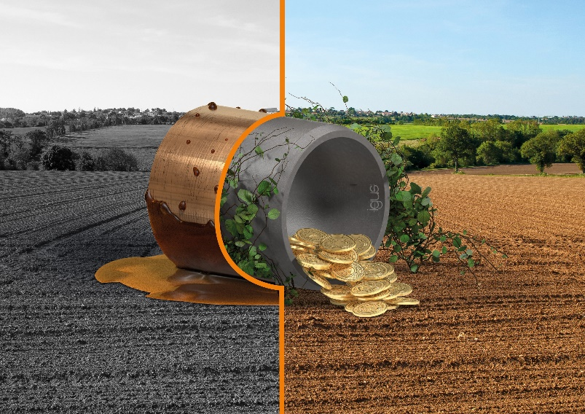
Bild PM0624-1
Budget und Umwelt schonen mit schmierfreien Polymerlagern: Eine neue, unabhängige RWTH-Studie quantifiziert die ökonomischen und ökologischen Vorteile der igus Gleitlager schwarz auf weiß. (Quelle: igus GmbH)

ÜBER IGUS:

Die igus GmbH entwickelt und produziert motion plastics. Diese schmierfreien Hochleistungskunststoffe verbessern die Technik und senken Kosten überall dort, wo sich etwas bewegt. Bei Energiezuführungen, hochflexiblen Kabeln, Gleit- und Linearlagern sowie der Gewindetechnik aus Tribopolymeren führt igus weltweit die Märkte an. Das Familienunternehmen mit Sitz in Köln ist in 31 Ländern vertreten und beschäftigt weltweit rund 4.600 Mitarbeiter. 2022 erwirtschaftete igus einen Umsatz von 1,15 Milliarden Euro. Die Forschung in den größten Testlabors der Branche produziert laufend Innovationen und mehr Sicherheit für die Anwender. 243.000 Artikel sind ab Lager lieferbar und die Lebensdauer ist online berechenbar. In den letzten Jahren expandierte das Unternehmen auch durch interne Start-ups, zum Beispiel für Kugellager, Robotergetriebe, 3D-Druck, die Plattform RBTX für Low Cost Robotics und intelligente „smart plastics“ für die Industrie 4.0. Zu den wichtigsten Umweltinvestitionen zählen die „Chainge“ Plattform für das Recycling von technischen Kunststoffen und die Beteiligung an einer Firma, die aus Plastikmüll wieder Öl gewinnt.

PRESSEKONTAKTE:  Oliver Cyrus  Leiter Presse & Werbung  igus® GmbH  Spicher Str. 1a  51147 Köln  Tel. 0 22 03 / 96 49-459  ocyrus@igus.net  www.igus.de/presse | Selina Pappers  Managerin Presse & Werbung  igus® GmbH  Spicher Str. 1a  51147 Köln  Tel. 0 22 03 / 96 49-7276  spappers@igus.net  www.igus.de/presse | Anja Görtz-Olscher  Managerin Presse & Werbung  igus® GmbH  Spicher Str. 1a  51147 Köln  Tel. 0 22 03 / 96 49-7153  agoertz@igus.net  www.igus.de/presse

Die Begriffe „igus“, „Apiro“, „CFRIP“, „chainflex“, „conprotect“, „CTD“, „drygear“, „drylin“, „dryspin“, „dry-tech“, „easy chain“, „e-chain“, „e-chain systems“, „e-ketten“, „e-kettensysteme“, „e-skin“, „e-spool“, „flizz“, „ibow“, „igear“, „iglidur“, „igubal“, „igutex“, „kineKIT“, „manus“, „motion plastics“, „pikchain“, „plastics for longer life“, „readycable“, „readychain“, „ReBeL“, „speedigus“, „triflex“, „robolink“ und „xiros“ sind gesetzlich geschützte Marken in der Bundesrepublik Deutschland und gegebenenfalls auch international.

